QUIS PROGRAMACION MOVIL
PANTALLAS REAC

1 CLIENTE
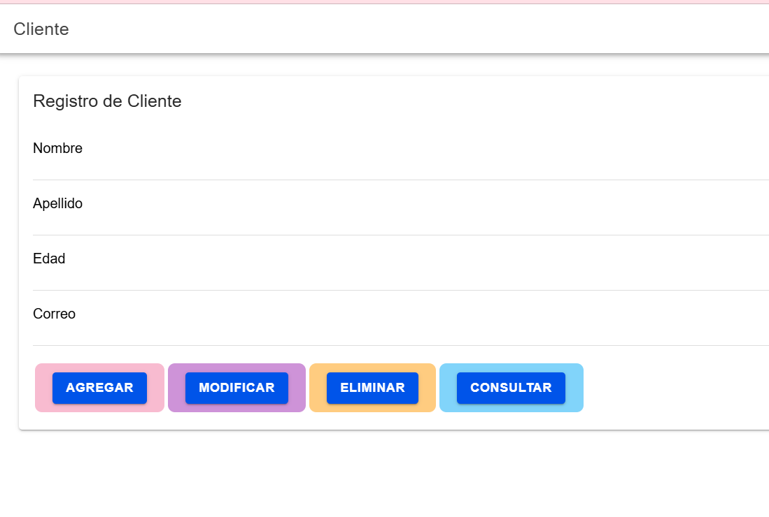
Esta es una pantalla que registra un "Cliente" usando React e Ionic. Los componentes principales incluyen:
- Estado del formulario (useState): Mantiene los valores de los campos de entrada (nombre, apellido, edad y correo) en el estado.
- Manejo de cambios (handleChange): Actualiza el estado cuando el usuario ingresa datos en los campos.
- Interfaz de usuario: Usa componentes de Ionic como IonCard, IonItem, IonLabel, IonInput, y IonButton para crear un formulario con entradas para nombre, apellido, edad y correo, junto con botones de acción.
- Botones: Los botones están estilizados con colores pastel (rosa-pastel, lila-pastel, etc.) para realizar acciones como "Agregar", "Modificar", "Eliminar" y "Consultar".
Este componente se usa para que un usuario pueda ingresar y gestionar los datos de un cliente en una interfaz de aplicación móvil.

2 ESTUDIANTE
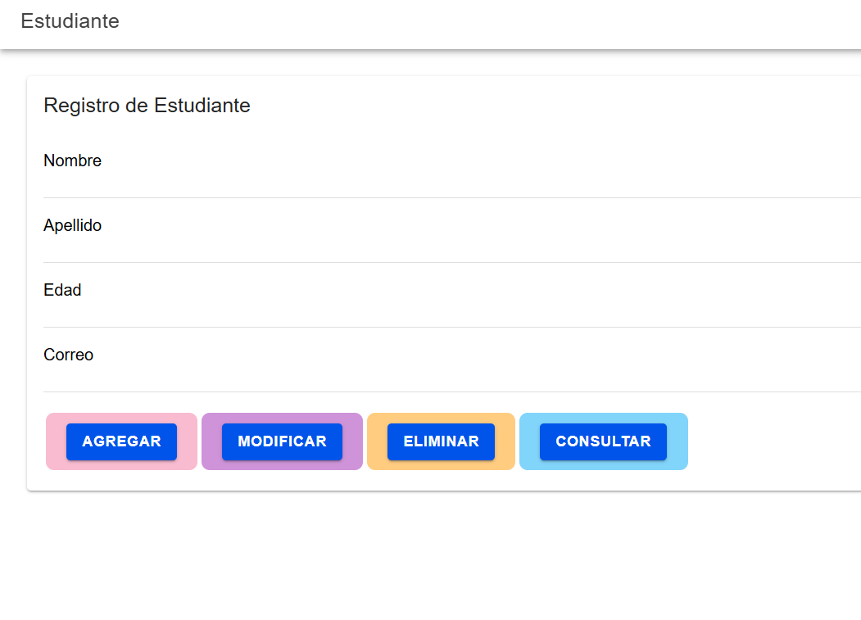
- Esta es una pantalla que registra un "Estudiante" usando React e Ionic. Los componentes principales incluyen:
- Estado del formulario (useState): Inicializa un estado para manejar los campos de entrada: nombre, apellido, edad y correo del estudiante.
- Manejo de cambios (handleChange): Esta función actualiza el estado de los campos cuando el usuario escribe en ellos.
- Interfaz de usuario: Utiliza componentes de Ionic como IonPage, IonHeader, IonToolbar, IonTitle, IonCard, IonCardHeader, IonCardTitle, IonItem, IonLabel, IonInput y IonButton para crear un formulario con campos flotantes para ingresar los datos del estudiante.
- Botones estilizados: Se agregan botones con clases personalizadas (rosa-pastel, lila-pastel, etc.) que pueden representar acciones como "Agregar", "Modificar", "Eliminar" y "Consultar".
Este componente funciona como un formulario para registrar y gestionar los datos de los estudiantes. Los botones tienen los colores pastel previamente definidos.

3 PROFESOR
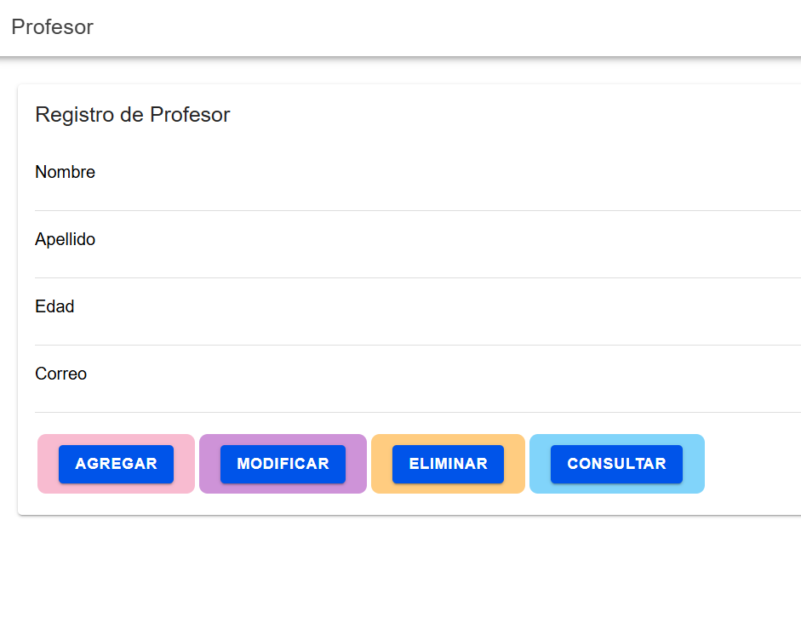 Esta es una pantalla que registra un "Profesor" usando React e Ionic. Los componentes principales incluyen:
- Estado del formulario (useState): Inicializa un estado para manejar los valores de los campos: nombre, apellido, edad y correo.
- Manejo de cambios (handleChange): Actualiza el estado del formulario cuando el usuario cambia el valor de un campo de entrada.
- Interfaz de usuario: Utiliza componentes de Ionic (IonPage, IonHeader, IonToolbar, IonTitle, IonContent, IonCard, etc.) para mostrar un formulario donde el usuario puede ingresar los datos del profesor.
- Botones estilizados: Cuatro botones (Agregar, Modificar, Eliminar, Consultar) están estilizados con clases de colores pastel, que permiten realizar las acciones en el formulario.
Este componente permite al usuario agregar, modificar, eliminar o consultar los datos del profesor, con un diseño claro y botones con colores pastel.

4PROVEEDOR
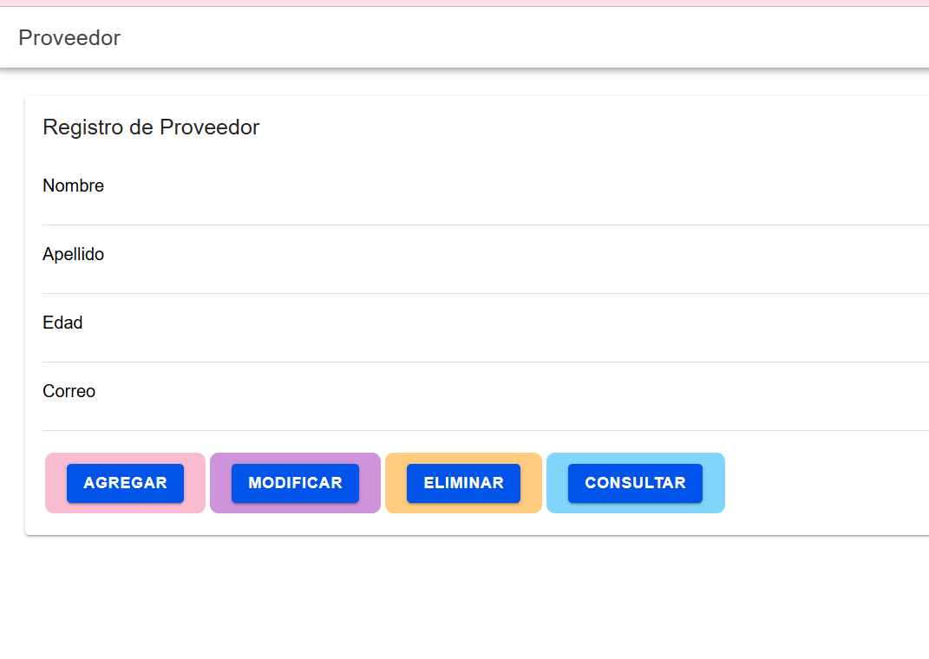 Esta es una pantalla que registra un "Proveedor" usando React e Ionic. Los componentes principales incluyen:
Estado del formulario (useState): Inicializa un estado para manejar los valores de los campos de entrada: nombre, apellido, edad, y correo.
- Manejo de cambios (handleChange): Actualiza el estado del formulario cuando el usuario modifica alguno de los campos.
- Interfaz de usuario: Utiliza componentes de Ionic (IonPage, IonHeader, IonToolbar, IonTitle, IonContent, IonCard, etc.) para estructurar un formulario donde se ingresan los datos del proveedor.
- Botones estilizados: Se incluyen botones con colores pastel para las acciones de "Agregar", "Modificar", "Eliminar" y "Consultar".
Este componente está diseñado para permitir que el usuario registre, modifique, elimine o consulte los datos de un proveedor, todo con botones de colores pastel.

